В честь дня рождения с воспитанниками детского сада проводились мастер-классы по изготовлению эмблемы сада
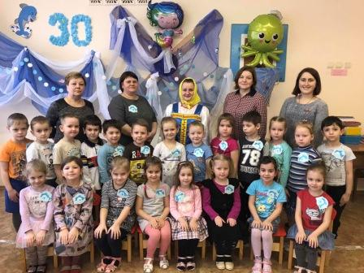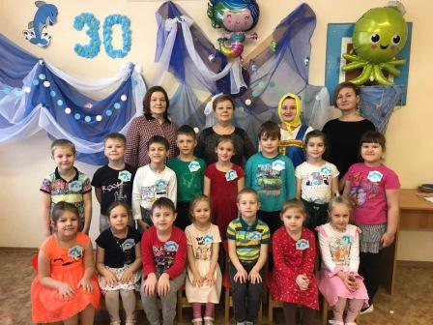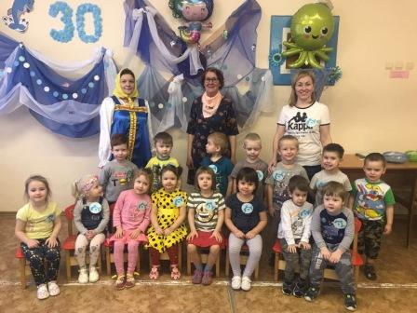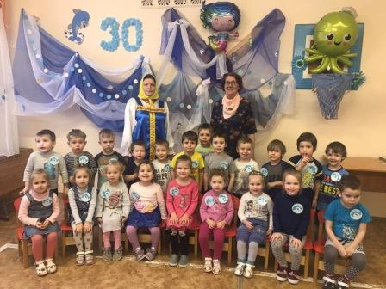
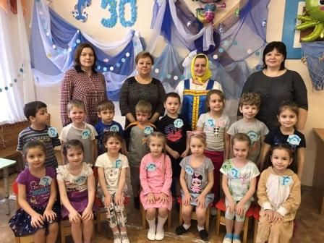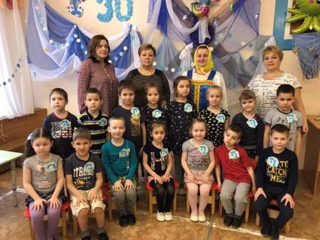
Детский сад – это уникальная система, которая обеспечивает образование, уход, присмотр, питание, воспитание и оздоровление. Ни одна система не выполняет столько функций одновременно.

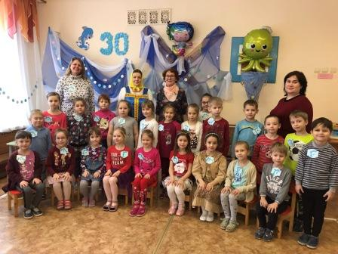
Коллектив работающих сотрудников детского сада старательно хранит и продолжает добрые традиции своих предшественников-ветеранов, которые сегодня находятся на заслуженном отдыхе.

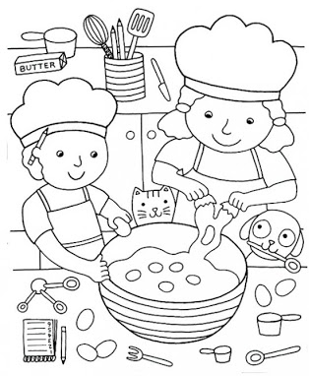
Игротека

2-3 года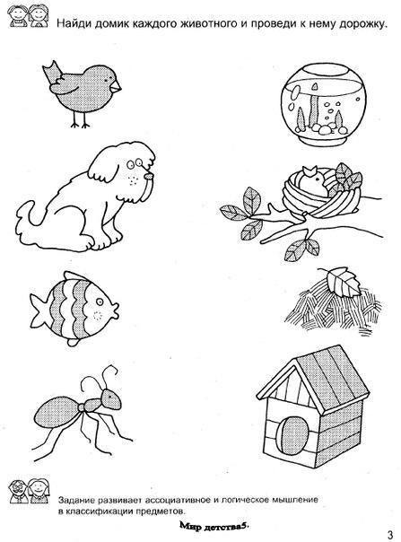

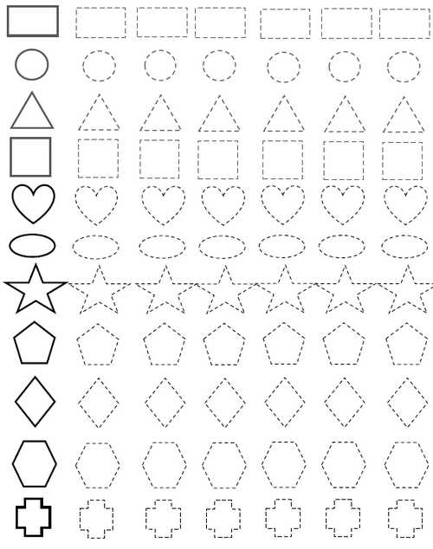

5-6 лет

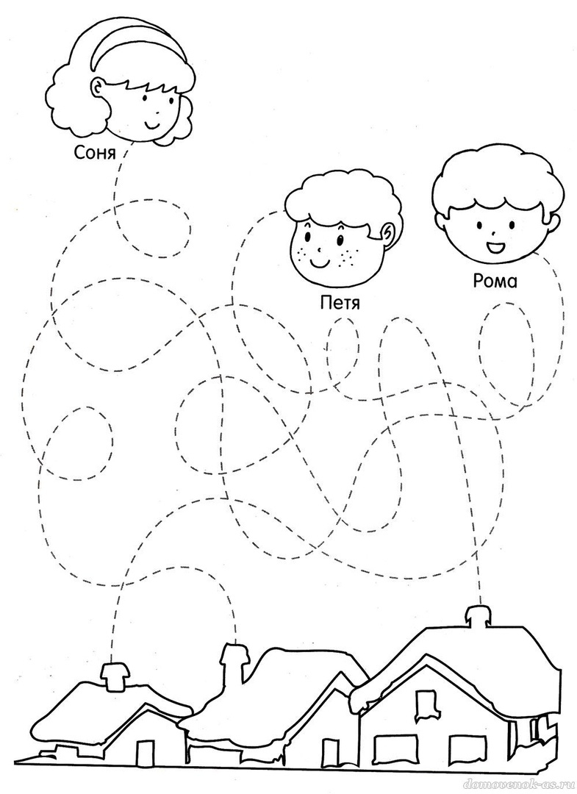
4-5 лет

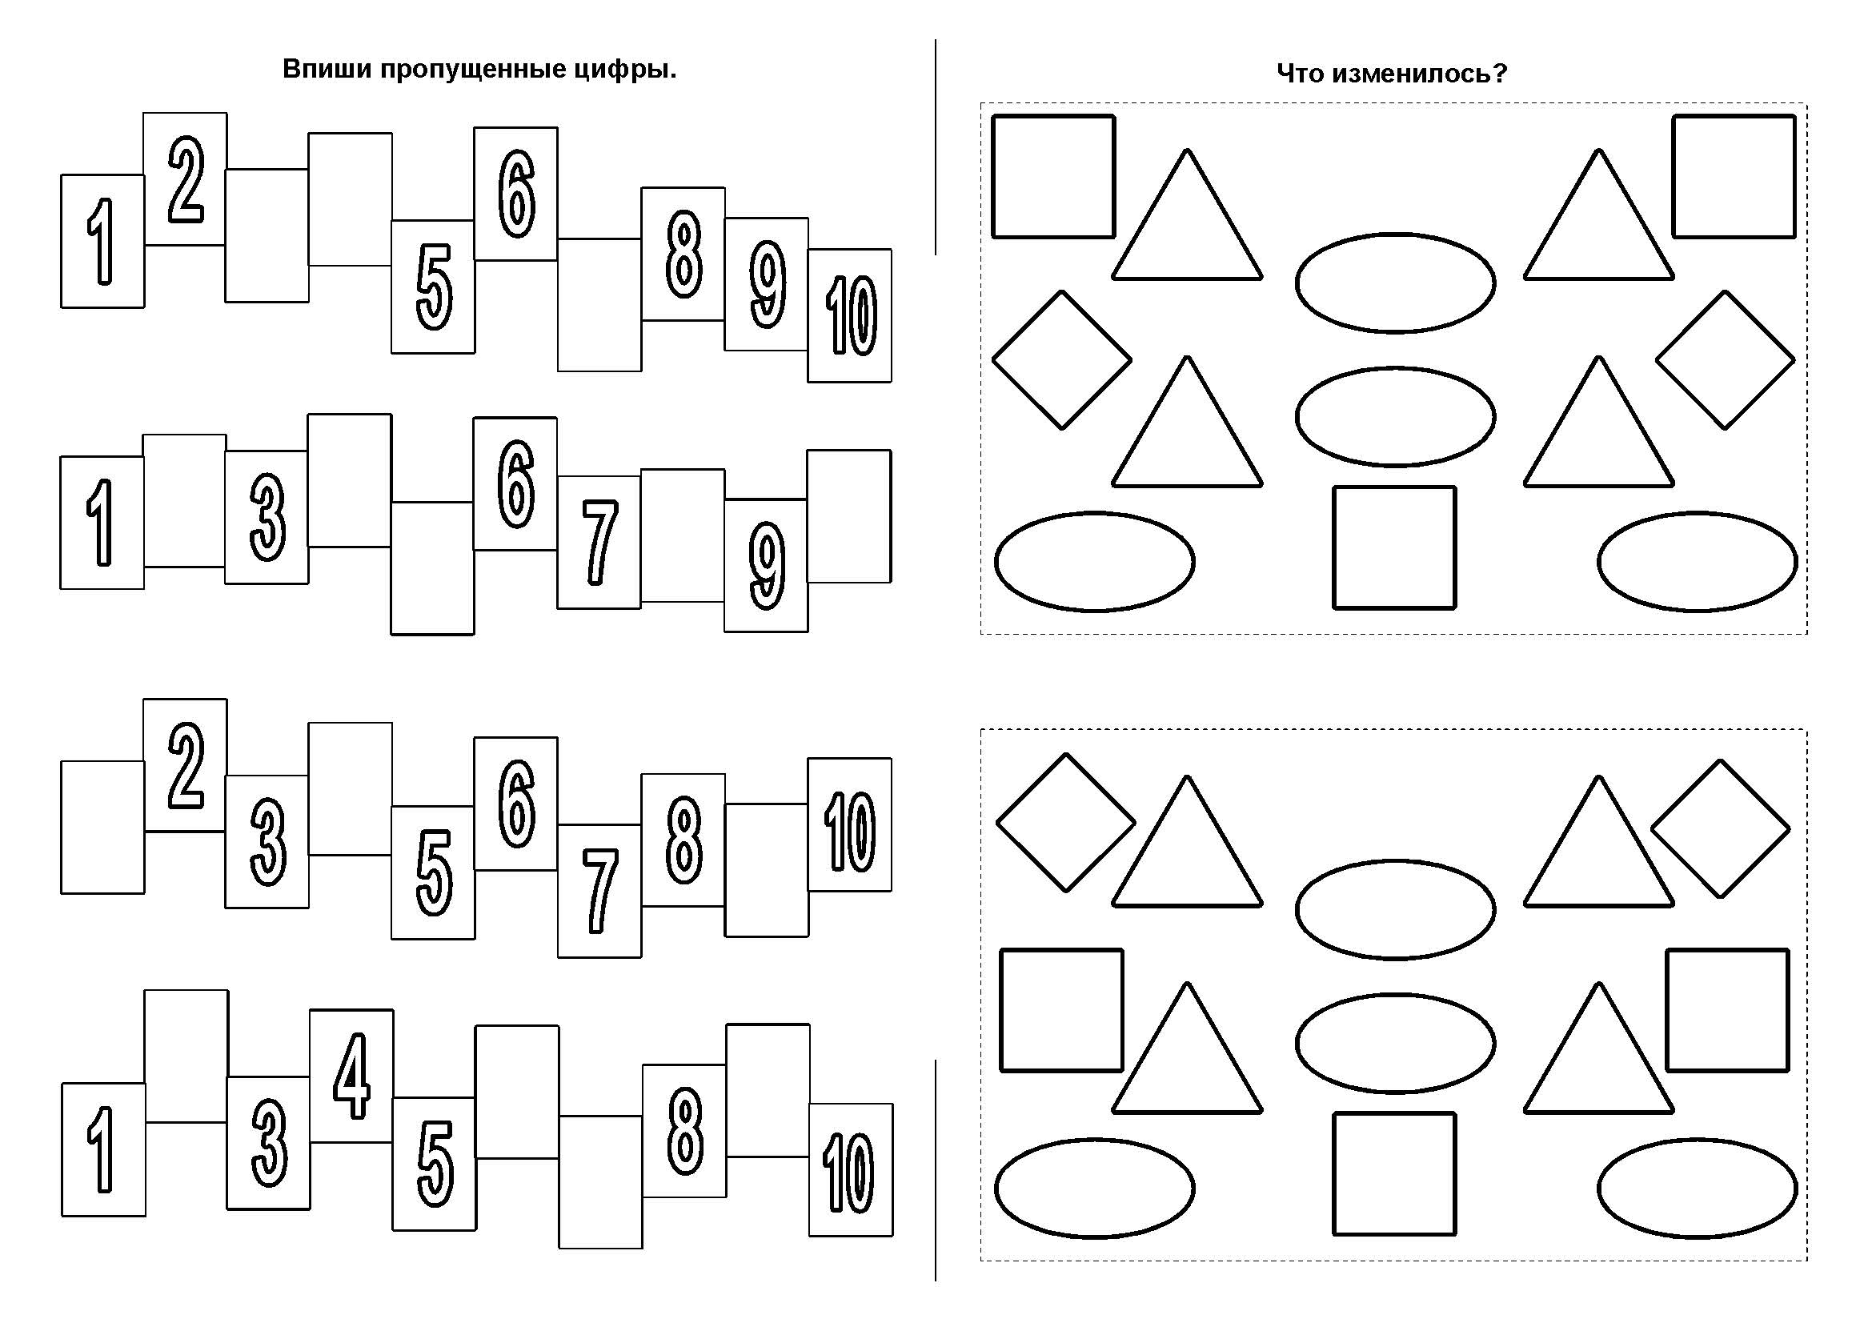
6-7 лет

